Eszközlista 2.a osztály
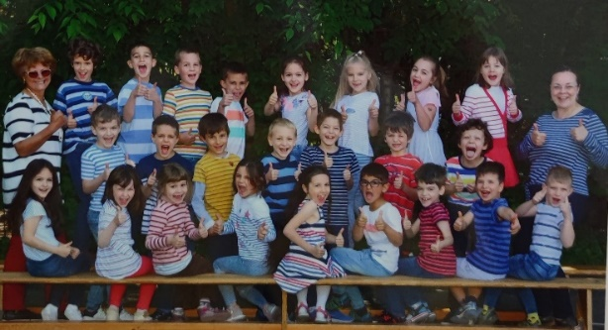
2021-2022.tanév

Magyar nyelv, Irodalom
- 1 db nyelvtan füzet: vonalas, száma: 16-32
- 1 db írás füzet: vonalas, száma: 16-32
- 1 db olvasás füzet: vonalas-sima, második osztályosoknak
A másodikos vonalazás keskenyebb, mint az elsős!

Matematika
- 1 db matematika füzet
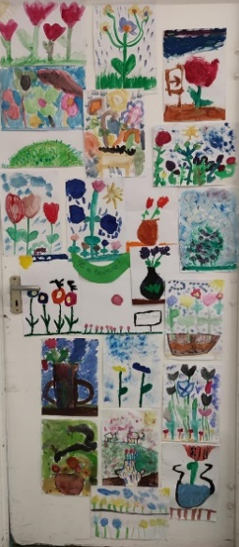
- padba beférő matekdoboz: a tavalyi felszereléssel

Ének-zene
- 1 db hangjegy füzet (kisméretű, a tavalyi is jó)

Rajz
- vízfesték és 2 db ecset (vékony, vastag)
- temperakészlet, plusz 2 db fehér tempera
- zsírkréta (a tavalyi is jó)
- pasztellkréta
- szivacs, nedvszívó törlőruha, fogkefe, margarinos doboz

Technika
- 2 db stiftes és 1 db folyékony hobby ragasztó
- cellux, celluxtépőben
- 1 db olló

Testnevelés
- A tornazsák rendbetétele: Fodros póló, fehér pamutzokni, sötét kis nadrág, kényelmes tornacipő
- labda, ugrókötél, babzsák

Angol nyelv/ Német nyelv
- angolra Dorkás néni nem kér füzetet
- németre 1 db füzet: vonalas-sima, második osztályosoknak (mint az olvasás füzet)

Néptánc
- lányoknak: Fodros póló, pörgős szoknya, kis kendő, kopogós cipő
- fiúknak: Fodros póló, tornacipő (a tornazsákból)

Tolltartó
- 4 db hegyes grafit ceruza (HB-s, 2B-s)
- színesceruza készlet
- ceruzahegyező
- radír
- 1 db 20 cm-es kis vonalzó
- filctoll készlet

Egyéb
- 1 db lecke füzet (szabványt kérek, nem vonalas vagy négyzetrácsos füzetet)
- 1 csomag fehér fénymásoló papír (írólapot, rajzlapot, kartont nem kérek)
- ünneplő ruha: fehér ing/blúz, sötét (kék v. fekete) szoknya/nadrág, ünnepi cipő
- váltócipő a hétköznapokra (nem biztos, hogy jó már a tavalyi)
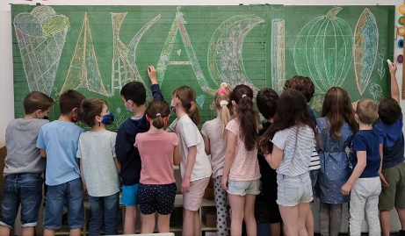
- ruhás zsák a folyosóra (sapkának, kesztyűnek, apróságoknak)
- kulacs, uzsonnás doboz
- reggeliző alátét vagy textilszalvéta
- fertőtlenítő gél vagy spray, kézfertőtlenítő kendő
- maszk

Pihentető nyarat, vidám vakációt kívánunk szeretettel:
Tünde néni és Timi néni

